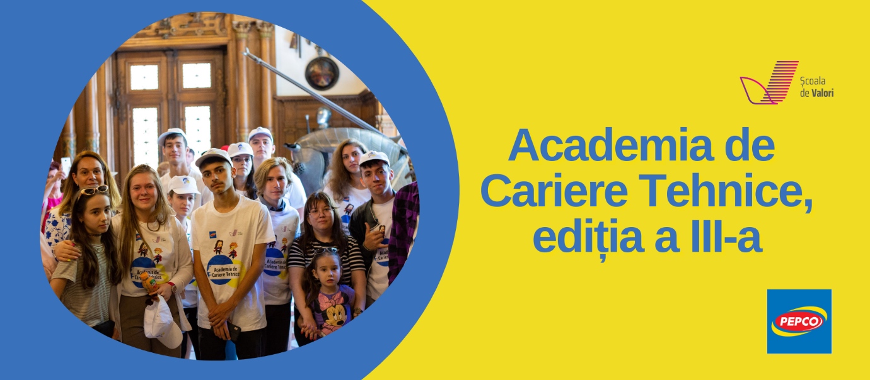

Școala de Valori împreună cu PEPCO România dă start celei de-a treia ediții a proiectului Academia de Cariere Tehnice - ACT by PEPCO. Elevii motivați, care învață la liceele tehnologice, în clasele a X-a și a XI-a, se pot înscrie în proiect până pe 15 decembrie.
Participanții vor parcurge 10 ateliere de dezvoltare personală, în care se va pune accent pe definirea valorilor universale și personale, pe maximizare abilităților de prezentare și a celor de comunicare eficientă. Tinerii vor conștientiza că este important să fie eficienți în relație cu ceilalți, dar și de ce este nevoie de planuri educaționale sau de carieră. Totodată, vor deprinde informații despre inteligențele multiple și cea emoțională, pentru a putea să își pună în valoare competențele și a ajunge să urmeze traseul profesional care să se îmbine cu interesele lor. Așa vor ajunge să ia decizii corecte, în cunoștință de cauză, și vor putea să își rezolve problemele și să facă alegeri personale în mod responsabil. Avânt toate aceste abilități și competențe, vor parcurge atelierele care îi vor ajuta să știe ce joburi li se potrivesc. Atelierele „Viitorul locurilor de muncă„ și ”Check4Skills. Orientare în carieră și consiliere - Career Bus” vor face trecerea către „Antreprenor de viitor”, iar elevii vor descoperi care este cariera care li se potrivește sau poate vor concluziona că sunt făcuți pentru antreprenoriat.
Elevii selectați în proiectul Academia de Cariere Tinerii vor participa și la două întâlniri inedite cu profesioniștii din cadrul companiei PEPCO România prin intermediul evenimentelor de tip „Bibliotecă Vie”. În aceste evenimente, tinerii vor putea să pună întrebări de impact invitaților și să își găsească model pentru evoluția lor. Participanții vor beneficia și de o vizită într-unul dintre magazinele PEPCO, astfel, vor lua contact cu modul în care se coordonează o activitatea economică, vor înțelege care sunt responsabilitățile angajaților, cum funcționează munca în echipă, dar și dacă li se potrivește domeniul retail.
Dacă ești elev la un liceu tehnic te invităm alături de noi în experiența ACT by PEPCO, vei afla care este potențialul tău și ce traseu educațional și profesional poți urma. Așadar, dacă vrei să fii alături de tineri ca tine, din toată țara, și să faci parte dintr-o comunitate care pune accent pe echipă și pe dezvoltarea abilităților atunci locul tău este în proiectul ACT by PEPCO. Vei face 10 ateliere online de dezvoltare personală, vei găsi inspirație în poveștile de viață ale invitaților din cadrul evenimentelor de tip „Bibliotecă Vie” și vei afla cum funcționează o activitatea economică prin vizita la unul dintre magazinele PEPCO. Dacă te-am convins că acesta este proiectul care te va ajuta să descoperi care îți sunt interesele și de ce competențe ai nevoie pentru a ajunge unde îți dorești te aștepți să te înscrii:

Formular de înscriere

Dacă ești părinte și copilul tău este elev la unul dintre liceele tehnologice din țară, proiectul ACT by PEPCO s-ar putea să fie oportunitatea de care are nevoie pentru a se descoperi. La final de proiect, va avea o imagine clară asupra planul educațional și a celui de carieră, un proiect care îi ajută pe tineri să afle cine sunt, ce își doresc și ce pot face. Așa adolescentul tău va ști de ce competențe are nevoie și va lua împreună cu tine decizia cea mai bună în privința facultății sau a primul job. Dacă te-am convins, atunci vă invităm pe amândoi pe pagina proiectului, acolo vei afla mai multe detalii despre ce înseamna ACT by PEPCO:

Detalii aici

Dacă ești profesor sau diriginte și predai la un liceu tehnologic, cu ajutorul proiectului le vei oferi o șansă reală elevilor tăi de a se descoperi înainte de examenul de Bacalaureat. Vor înțelege prin intermediul celor 10 ateliere de dezvoltare personală că pentru a avea jobul sau afacerea la care visează este nevoie de inteligență emoțională, muncă în echipă, de un plan de carieră și de orientarea vocațională, dar și să fie conectați la tot ce înseamnă joburile viitorului. Tinerii din edițiile trecute au recunoscut că proiectul le-a adus schimbarea de care aveau nevoie. Încurajează elevii să descopere proiectul ACT by PEPCO și pe paginile de social media Școala de Valori.

Facebook Școala de Valori

Adresă: Şos. Pipera nr. 50A, Sector 2, Bucureşti
Email: office@scoaladevalori.ro
Telefon: 0737548712
Website: www.scoaladevalori.ro

https://web2.whiteimage.eu/clients/wlm/gen.php?vc=MzA0MjU2IyM1OTU1IyNpbnNwZWN0b3JhdEBpc2ouaGQuZWR1LnJv&server=1

